|  |  |
| --- | --- |
| Examen  Semestre : 1 2  Session : Principale Rattrapage | logo-esprit |
| Module : IP Essentials  Enseignant(s) UP Réseaux  Classe(s) : 3A 15 🡪 28 | |
| Documents autorisés : NON Nombre de pages : 4  Calculatrice autorisée : NON Internet autorisée : NON | |
| Date : 09/01/2020 Heure : 13h Durée : 1H30 | |

***N.B : Aucune commande Cisco n’est demandée dans cet examen***

**Exercice 1 (7 pts)**

L’entreprise « X », dont la topologie est présentée ci-dessous, utilise un plan d’adressage en IPv6.

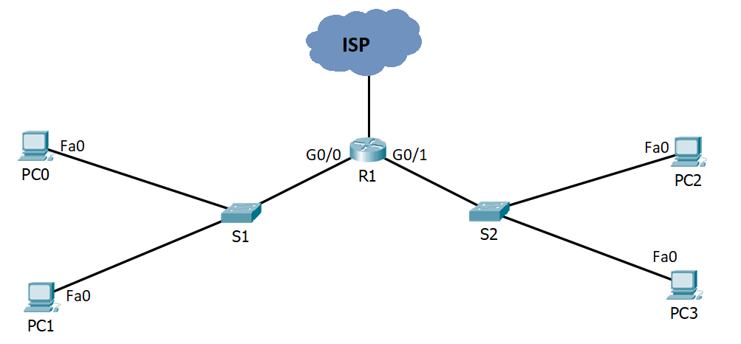

Topologie du réseau de l'entreprise X

En vous référant à la topologie et au figures (1) et (2), répondez aux questions suivantes

1. Quel est le préfixe de routage global attribué par ISP à cette entreprise ? (1.5 pts)

2001 :db8 :acad ::/48

1. Déterminez l’adresse MAC du PC0 ? (1.5 pts)

0090.2b46.1ae9

1. Déterminez l’adresse link-local de l’interface G0/0 du routeur R1 ? (1 pt)

Fe80::1

1. Un nouveau PC4 est connecté au commutateur S2.
   1. Quel est le message envoyé par PC4 pour s’auto-configurer son adresse IPv6 globale ? (1 pt)

Router sollicitaion

* 1. Quelle serait l’adresse IPv6 destination de ce message ? (1 pt)

FF02 ::2 (Multicast for all router IPv6 )

* 1. Donnez la valeur des flags inclus dans la réponse de cette destination. (1 pt)

(M=0 , O=0)

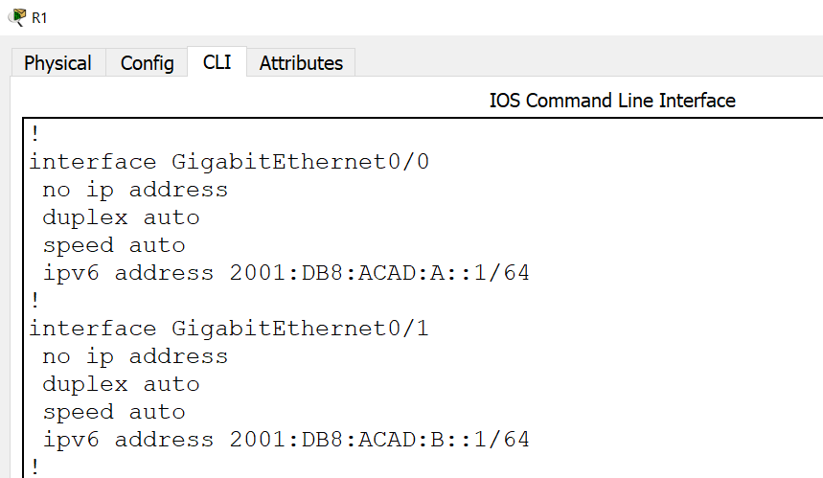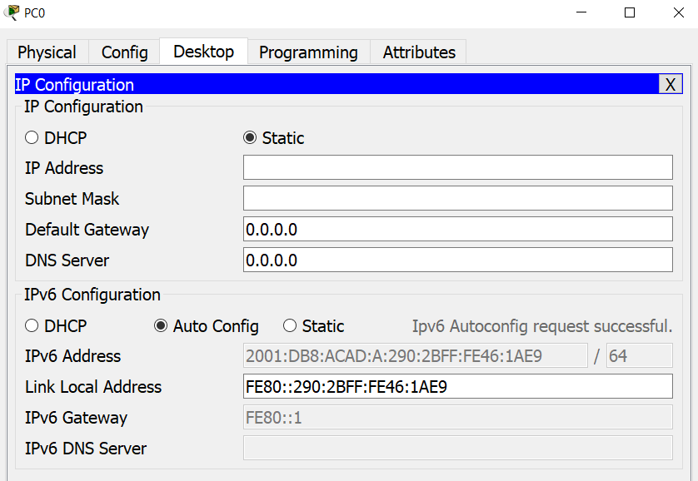**Exercice 2 ( 13 pts)**

Figure (2)

Figure (1)

L’entreprise « Y » , dont la topologie est présenté par la figure suivante, utilise un plan d’adressage en IPv4. On donne les figures (3), (4) et (5), que vous pouvez utiliser tout au long de l’exercice.

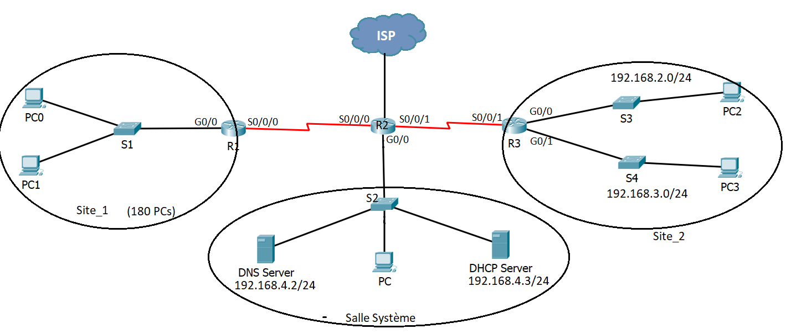

Topologie du réseau de l'entreprise Y

1. Afin de pouvoir communiquer avec les réseaux externes, l’entreprise reçoit l’adresse IP 191.168.23.0/30 de la part de l’ISP.
   1. Quel est le type et la classe de cette adresse ? (1 pt)

Adresse publique , classe B (0.5 pour chaque réponse)

* 1. Peut-on utiliser ce type d’adresse pour le réseau interne de l’entreprise ? Justifiez votre réponse. (1pt )

Non, pour le réseau interne de l’entreprise on doit utiliser **des adresses privées** et non pas publiques.

1. Pour mieux gérer son réseau, l’administrateur souhaite segmenter le réseau Site_1 **déjà existant** en 3 sous réseaux, Rx_A (100 PCs) , Rx_B (50 PCs) et Rx_C.
   1. Quelle est l’adresse que l’administrateur doit utiliser afin de créer ces sous réseaux ? (1 pt)

192.168.1.0/24 (NB : note complète pour l’adresse + son masque)

* 1. Proposez un plan d’adressage pour les 3 sous réseaux, en attribuant les adresses de sous réseaux dans un ordre croissant (l’adresse la plus petite au Rx_A, l’adresse la plus grande au Rx_C).
  2. Remplissez alors le tableau suivant : (6*0.5 pts)

Etant donné cette erreur dans l’énoncé (ordre croissant dans la question et les exigences au niveau du tableau) je propose deux solution possibles

|  |  |  |  |
| --- | --- | --- | --- |
| Le sous réseau | L’adresse du réseaux | Le masque | Exigence |
| Rx_A |  |  | (1er sous réseaux disponible ) |
| Rx_B |  |  | (3ème sous réseaux disponible ) |
| Rx_C |  |  | (2ème sous réseaux disponible ) |

|  |  |  |
| --- | --- | --- |
| Le sous réseau | L’adresse du réseaux | Le masque |
| Rx_A | 192.168.1.0 | 255.255.255.128 (/25) |
| Rx_B | 192.168.1.128 | 255.255.255.192 (/26) |
| Rx_C | 192.168.1.192 | 255.255.255.192 (/26) |

Le sous réseau C doit etre en /26, car il demande 30 Hotes + 1 adresse pour l’interface du routeur = 31 adresses sont demandées

|  |  |  |
| --- | --- | --- |
| Le sous réseau | L’adresse du réseaux | Le masque |
| Rx_A | 192.168.1.0 | 255.255.255.128 (/25) |
| Rx_B | 192.168.1.192 | 255.255.255.192 (/26) |
| Rx_C | 192.168.1.128 | 255.255.255.192 (/26) |

1. Un serveur DHCP doit être configuré pour attribuer les configurations de manière dynamique aux différents PC de l’entreprise.
   1. Quel est le nombre de pool à configurer afin de répondre au besoin de l’entreprise ? (1pt) 6 pools
   2. Quels sont les paramètres fournis par le serveur DHCP ? (1pt)

Adresse IP / masque / passerelle par défaut/ serveur DNS / lease (bail)

* 1. Complétez le tableau suivant, qui décrit les différents échanges effectués afin d’obtenir une adresse IP dynamiquement : (9*0.25 pts)

|  |  |  |  |
| --- | --- | --- | --- |
| Etape | Sens de l’envoi | Message échangé | Mode d’envoi |
| 1 | PC 🡪 DHCP server | DHCP Discover | broadcast |
| 2 | DHCP server 🡪 PC | DHCP offer | Unicast |
| 3 | PC 🡪 DHCP server | DHCP request | Boadcast |
| 4 | DHCP server 🡪 PC | DHCP ack | Unicast |

1. L’administrateur a donc fait la configuration du serveur DHCP, et souhaite tester le bon fonctionnement des PCs. Il s’est rendu compte des problèmes suivants :
   1. Le PC 2 n’arrive pas à obtenir une adresse IP. Quel est le problème ? Justifiez votre réponse. (1 pt)

Le routeur R3 n’arrive pas à acheminer correctement la requete vers le serveur DHCP. L’adresse de l’agent relais est erronée dans la configuration.

* 1. Le PC 3 n’arrive pas à obtenir une adresse IP. Quel est le problème ? Comment peut-on le corriger ? (1pt)

**Conflit d’adresse IP**. Dans la configuration du serveur DHCP, la première adresse à attribuée est celle de l’interface du routeur déjà utilisé

* 1. Le PC 1 (qui appartient désormais au sous réseaux Rx_A) n’arrive pas à accéder au site web www.google.com . Quel est le problème ? Comment peut-on le corriger ? (0,75 pt)

Dans la configuration qu’il reçoit de la part du serveur, il n y a pas l’adresse du serveur DNS. Il suffit juste de mettre l’adresse dans la configuration du pool.

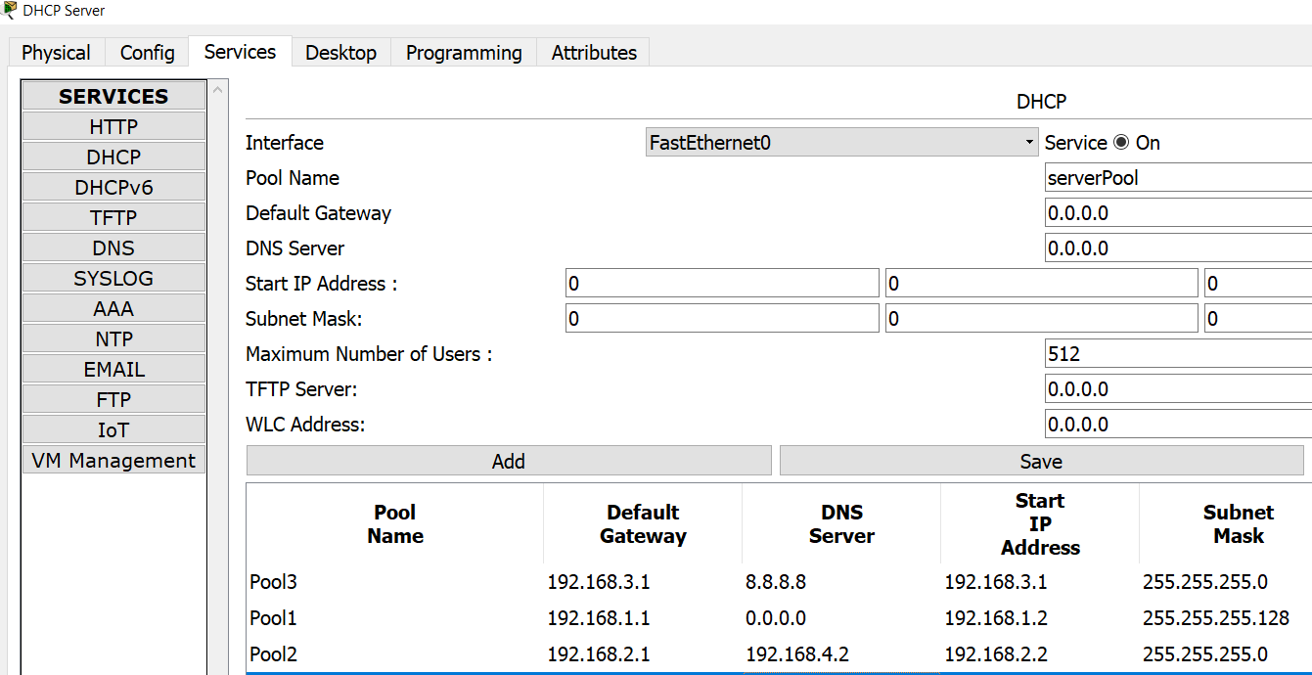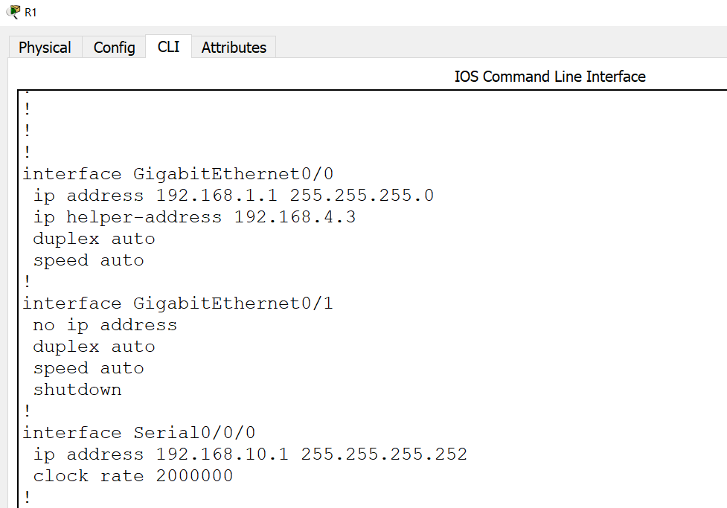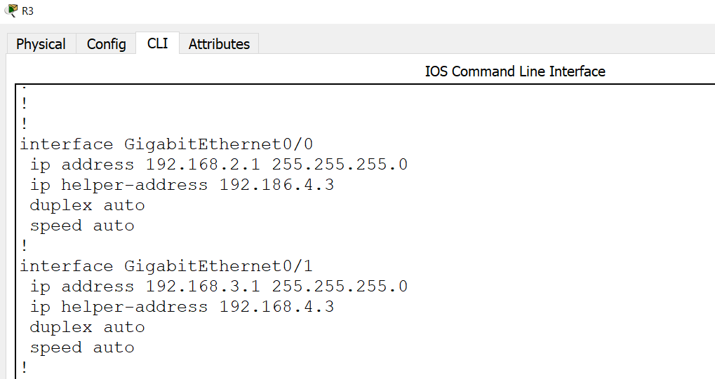

Figure (5)

Figure (4)

Figure (3)